|  |
| --- |
| logo2**UNIVERSIDAD NACIONAL DE LA PLATA FACULTAD DE INGENIERÍA** |

**DEPARTAMENTO DE ELECTROTECNIA**

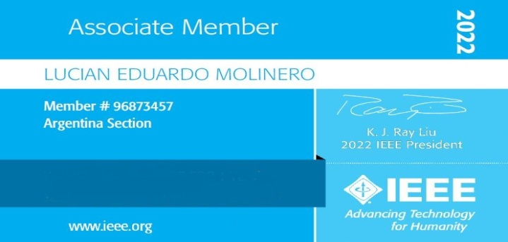

**"Informe técnico y económico sobre la eficiencia de la Hidrogeneración y por qué está siendo entorpecida por las mismas industrias que realmente si lo necesitan"**

Hola a todos, espero que muy bien, pese a todo lo que está sucediendo en el planeta;

Desde el año 2014, nosotros empezamos a diseñar nuestros primeros sistemas de hidrogeneración, con el fin de lograr reducir el impacto de las emisiones de C O 2 sobre la faz del planeta ;

Esto vino aparejado con un cambio de consciencia que se tomó en toda la población, desde el año anterior, el 2013 que tuvo lugar la inundación, y todo lo que ello trajo de consecuencias;

Eso nos hizo impulsar a realizar investigaciones sobre las tecnologías renovables, para evitar este tipo de cataclismos;

Así es como a finales del año 2015 pudimos lanzar nuestro primer sistema de hidrogeneración, para vehículos normales de uso familiar;

Luego de un año y medio, vimos que la situación económica se contrajo, debido a las políticas privatistas, que empezaron a ser completamente anti desarrollo industrial nacional, por el cambio de gobierno no solo nacional sino también a nivel continental;

En 2019, con el nuevo cambio de gobierno, y la vuelta a las políticas públicas a la Argentina, se pudo hacer posible una vez más la investigación, y la comercialización sobre nuestros sistemas de hidrogeneración;

Pero en 2020, lamentablemente por la pandemia a nivel casi global, se volvió a contraer la economía, y fue un fuerte cese temporal, que nos obligó elegir otros mercados, para tratar de seguir en la industria automotriz de la forma más directa posible;

Luego de este tiempo, hasta mediados del año pasado 2022, con el fin de la pandemia, pudimos volver a las investigaciones, para optimizar nuestros sistemas de cogeneración e hidrogeneración, y volver lo más rápido posible a comercializarlo;

Es ahora que nos encontramos con un mercado industrial, con muy fuerte tendencia a ser descartable, a nivel automotriz y a todos los comercios que se desprenden de ello ; se preguntarán por que ?

Porque debido a nuestras investigaciones, llegamos a descubrir que más del 50 por ciento del mercado, tiene en plaza motores aluminizados, en otras palabras, de poco acero, por no decir que son verdaderamente descartables, y por ende se imposibilita el uso de gas hidroxi , ya que debido a sus compresiones, soporta mucho menos las combustiones mezclando este tipo de combustible netamente ecológico, y con capacidades de ahorro importantes;

En otras palabras, el mercado mismo, pese a necesitar este tipo de sistemas eco tecnológicos, por su ambición de lograr ahorros económicos y de tiempos de mano de obra, eligieron no contemplar estas posibilidades, por el costo que ello concibe ;

Sin embargo valoramos los mercados que al día de hoy restauran vehículos de motores duraderos, como es el caso de los de block de acero de fundición, que es la cuestión fundamental, a la hora de poder seguir mejorando el planeta con estas tecnologías ; Es un ejemplo muy particlular los programas de los canales de History y Discovery, que logran restaurar autos con este modelo de motores muy duraderos.

Muchas gracias por habernos escuchado, y los esperamos nuevamente para otro informe !

Saludos !!!!!!!

**"Informe técnico e ingenieril de la verdadera causa del corte de electricidad, producidos por hiper saturación de armónicos provenientes del WIFI 2.4 GHz y 5 GHz en la línea eléctrica"**

***// HACER UNA APLIACION PARA CALCULAR LAS COMPONENTES TRIFASICAS SIMETRICAS //***

Hola a todos, quizás este informe técnico e ingenieril se tendría que haber expuesto anteriormente, debido a razones laborales, tuvimos que postergarlo para poder elaborarlo mejor;

Es el caso de ahora, el apagón sorpresivo y/o baja temporal de energía que nos afectó a más de media ciudad de La Plata y varias zonas de los alrededores de Capital Federal, y ciudades que son capitales en todo el país;

La primer y gran pregunta que tenemos delante nuestro es por qué fue el apagón que tuvimos ?¿?

La respuesta es por la suma de falta de obras eléctricas domiciliarias, y comerciales, además de la invasión de armónicos en la línea eléctrica producidos por el exceso de wifi que ahora tiene 5 G, y que además no tienen puesta a tierra como debidamente está marcado en la reglamentación internacional propuesta por I TRIPLE E DE Filadelfia

En ingeniería siempre se nos ha inculcado que es natural en cada obra eléctrica que se va a diseñar, prevenir antes que reparar ; Por qué ?

Porque así se evitan esta clase de fallos, y muchos más que pueden llegar a estar arraigados a este tipo de ineficiencias, que pueden ser detectadas antes de realizar cualquier nueva obra eléctrica

Lo que se debe tener a priori, si o sí, es corregir el coseno de fi, mediante bancos de capacitores o con simples capacitores en paralelo de más de 25 micro Faradios por 450 V, conectados a la red eléctrica doméstica;

La pregunta es , sucede algo con el exceso de armónicos que hay en la línea por la hiper radiación del WAYFAY ?

La respuesta está en una buena instalación a tierra de todos los electrodomésticos del hogar o del comercio; en otras palabras tener una buena jabalina a Tierra directa en todos los enchufes de la casa

Otra cuestión es ? Qué pasa si mi vecino, y / o comercio se pasa con la cantidad de wayfay ?

¿Cómo hago para denunciarlo si siento que me está electrocutando de forma indirecta ???

Ante este tipo de casos, lo primero que uno debe hacer es lograr la mayor aislación posible, pintando la pared de donde venga la fuente de radiación o de wayfay; si no se puede lo que deben lograr es colocar la mayor cantidad de muebles de madera contra la pared emisora de wayfay que emane hiperconduccividad para evitar electrocución por super radiación ;

Cabe recordar que los aparatos de comunicación de ahora tienen el sistema de 5 G, con el cuál también se hacen la tomografías computadas, por no decir que es también el sistema de jayfu ,

en otras palabras ultra sonido; y por ende influyen en la biología humana de forma directa, alterando primeramente la salud, y por sobre todo los patrones de conducta